มคอ.5
การรายงานผลการดำเนินการของรายวิชา

ชื่อสถาบันอุดมศึกษา มหาวิทยาลัยเกษตรศาสตร์
วิทยาเขต/คณะ/ภาควิชา กำแพงแสน /ศึกษาศาสตร์และพัฒนศาสตร์/พลศึกษาและกีฬา

หมวดที่ 1 ข้อมูลโดยทั่วไป

1. รหัสและชื่อรายวิชา
01175112 แบดมินตัน

2. รายวิชาที่ต้องเรียนก่อนรายวิชานี้
ไม่มี

3. อาจารย์ผู้รับผิดชอบ อาจารย์ผู้สอนและกลุ่มเรียน (Section)
อ.พรเพ็ญ ลาโพธิ์ หมู่ 711, 820

4. ภาคการศึกษา/ปีการศึกษาที่เปิดสอนรายวิชา
ภาคการศึกษาต้น / 2555

5. สถานที่เรียน

อาคารพลศึกษา 1 มหาวิทยาลัยเกษตรศาสตร์ วิทยาเขตกำแพงแสน

หมวดที่ 2 การจัดการเรียนการสอนที่เปรียบเทียบกับแผนการสอน

1. รายงานชั่วโมงการสอนจริงเทียบกับแผนการสอน
หัวข้อ | จำนวน ชั่วโมง แผนการสอน | จำนวน ชั่วโมง ที่ได้สอนจริง | ระบุสาเหตุที่การสอนจริงต่างจากแผนการสอนหากมีความแตกต่างเกิน 25%
ปฐมนิเทศเกี่ยวกับเรื่องการเรียนการสอน | 2 | 2
สมรรถภาพทางกาย, แนะนำการจับไม้แบดมินตัน | 2 | 2
ฝึกทักษะเบื้องต้นการทรงตัว, การเคลื่อนไหวการตีลูก | 2 | 2
ทักษะพื้นฐานในการตีลูกโยน | 2 | 2
ทักษะพื้นฐานในการตีลูกตบ | 2 | 2
ทักษะพื้นฐานในการตีลูกดาด, ลูกหยอด | 2 | 2
ทักษะการส่งลูกและการรับลูก | 2 | 2
การสอบกลางภาค | 2 | 2
การเล่นประเภทเดี่ยว | 2 | 2
การเล่นประเภทคู่, คู่ผสม | 2 | 2
ทบทวนการตีลูกแบบต่าง ๆ | 2 | 2
ทดสอบการตีลูกแบบต่าง ๆ | 2 | 2
ทดสอบการส่งลูกและการรับลูก | 2 | 2
ทดสอบการแข่งขันประเภทเดี่ยว | 2 | 2
ทดสอบการแข่งขันประเภทคู่ | 2 | 2
ทดสอบการแข่งขันประเภทคู่ผสม | 2 | 2
การสอบปลายภาค | 2 | 2

2. หัวข้อที่สอนไม่ครอบคลุมตามแผน

หัวข้อที่สอนไม่ครอบคลุมตามแผน (ถ้ามี) | นัยสำคัญของหัวข้อที่สอนไม่ครอบคลุมตามแผน | แนวทางชดเชย
ไม่มี | ไม่มี | ไม่มี

3. ประสิทธิผลของวิธีการสอนที่ทำให้เกิดผลการเรียนรู้ตามที่ระบุในรายละเอียดของรายวิชา

ผลการเรียนรู้ | วิธีสอนที่ระบุในรายละเอียดรายวิชา | ประสิทธิผล |  | ปัญหาของการใช้วิธีการสอน(ถ้ามี)พร้อมข้อเสนอแนะในการแก้ไข
ผลการเรียนรู้ | วิธีสอนที่ระบุในรายละเอียดรายวิชา | มี | ไม่มี | ปัญหาของการใช้วิธีการสอน(ถ้ามี)พร้อมข้อเสนอแนะในการแก้ไข
คุณธรรม จริยธรรม | 1.สอดแทรกระหว่างการเรียนการสอนในทุกครั้ง  2.การปฏิบัติตนเป็นแบบอย่างที่ดีของอาจารย์ผู้สอน | /  /
ความรู้ | 1.มีการบรรยาย อภิปราย ในชั้นเรียน  2.การศึกษาค้นคว้าด้วยตนเอง | /  /
ทักษะทางปัญญามีความสามารถคิดวิเคราะห์ | 1.มีการจัดการแข่งขันแบดมินตัน ภายในชั้นเรียนและสานสัมพันธ์ ระหว่างหมู่เรียนทุกหมู่เรียน  2.มีการฝึกการจัดการแข่งขันจริง | /  /
ทักษะความสัมพันธ์ระว่างบุคคลและความรับผิดชอบ | 1.ทำกิจกรรมกลุ่มในลักษณะต่าง ๆ ในชั้นเรียนและนอกชั้นเรียน | /  /
ทักษะการวิเคราะห์เชิงตัวเลข การสื่อสารและการใช้เทคโนโลยีสารสนเทศ | 1.การทำรายงานโดยใช้การสืบค้นข้อมูลผ่านอินเตอร์เน็ต | /

4. ข้อเสนอการดำเนินการเพื่อปรับปรุงวิธีสอน
ไม่มี

หมวดที่ 3 สรุปผลการจัดการเรียนการสอนของรายวิชา

1. จำนวนนักศึกษาที่ลงทะเบียนเรียน 80 คน
1.1 หมู่ 711 39 คน
1.2 หมู่ 820 41 คน

2. จำนวนนักศึกษาที่คงอยู่เมื่อสิ้นสุดภาคการศึกษา 70 คน

3. จำนวนนักศึกษาที่ถอน(W) 10 คน
3.1 หมู่ 711 3 คน
3.2 หมู่ 820 7 คน

4. การกระจายของระดับคะแนน (เกรด)
ระดับคะแนน | หมู่ 711 |  | หมู่ 820
ระดับคะแนน | จำนวน | คิดเป็นร้อยละ | จำนวน | คิดเป็นร้อยละ
A | 26 | 72.22 | 20 | 58.82
B+ | 10 | 27.78 | 5 | 14.72
B | 0 | 0.00 | 2 | 5.88
C+ | 0 | 0.00 | 1 | 2.94
C | 0 | 0.00 | 2 | 5.88
D+ | 0 | 0.00 | 1 | 2.94
D | 0 | 0.00 | 1 | 2.94
F | 0 | 0.00 | 2 | 5.88
I | 0 | 0.00 | 0 | 0.00

5. ปัจจัยที่ทำให้ระดับคะแนนผิดปกติ (ถ้ามี)
ไม่มี

6. ความคลาดเคลื่อนจากแผนการประเมินที่กำหนดไว้ในรายละเอียดรายวิชา
6.1 ความคลาดเคลื่อนด้านกำหนดเวลาการประเมิน
ความคลาดเคลื่อน | เหตุผล
ไม่มี | ไม่มี

6.2 ความคลาดเคลื่อนด้านวิธีการประเมินผลการเรียนรู้
ความคลาดเคลื่อน | เหตุผล
ไม่มี | ไม่มี

7. การทวนสอบผลสัมฤทธิ์ของนักศึกษา
วิธีการทวนสอบ | สรุปผล
1. ตรวจสอบคะแนนทักษะกีฬาแบดมินตัน | 1.ไม่พบข้อผิดพลาดของคะแนน

หมวดที่ 4 ปัญหาและผลกระทบต่อการดำเนินการ

1. ประเด็นทรัพยากรประกอบการเรียนและสิ่งอำนวยความสะดวก
ปัญหาในการใช้แหล่งทรัพยากรประกอบการเรียนการสอน (ถ้ามี) | ผลกระทบ
ไม่มี | ไม่มี

2. ประเด็นด้านการบริหารและองค์กร

ปัญหาด้านการบริหารและองค์กร (ถ้ามี) | ผลกระทบต่อการเรียนรู้ของนักศึกษา
ไม่มี | ไม่มี

หมวดที่ 5 การประเมินรายวิชา

1. ผลการประเมินรายวิชาโดยนักศึกษา(แนบเอกสาร)
คะแนนเฉลี่ยผลการประเมิน 4.16
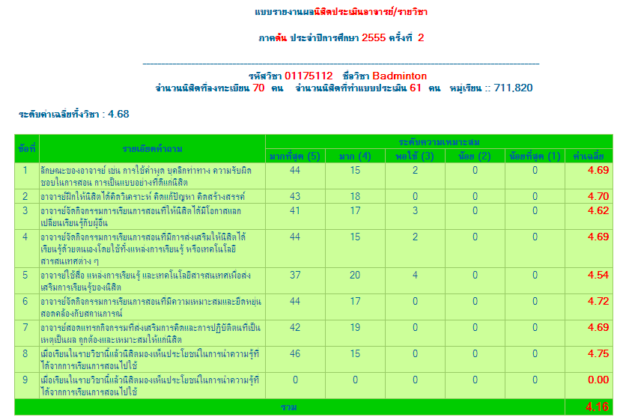

1.1 ข้อวิพากษ์ที่สำคัญจากผลการประเมินโดยนักศึกษา
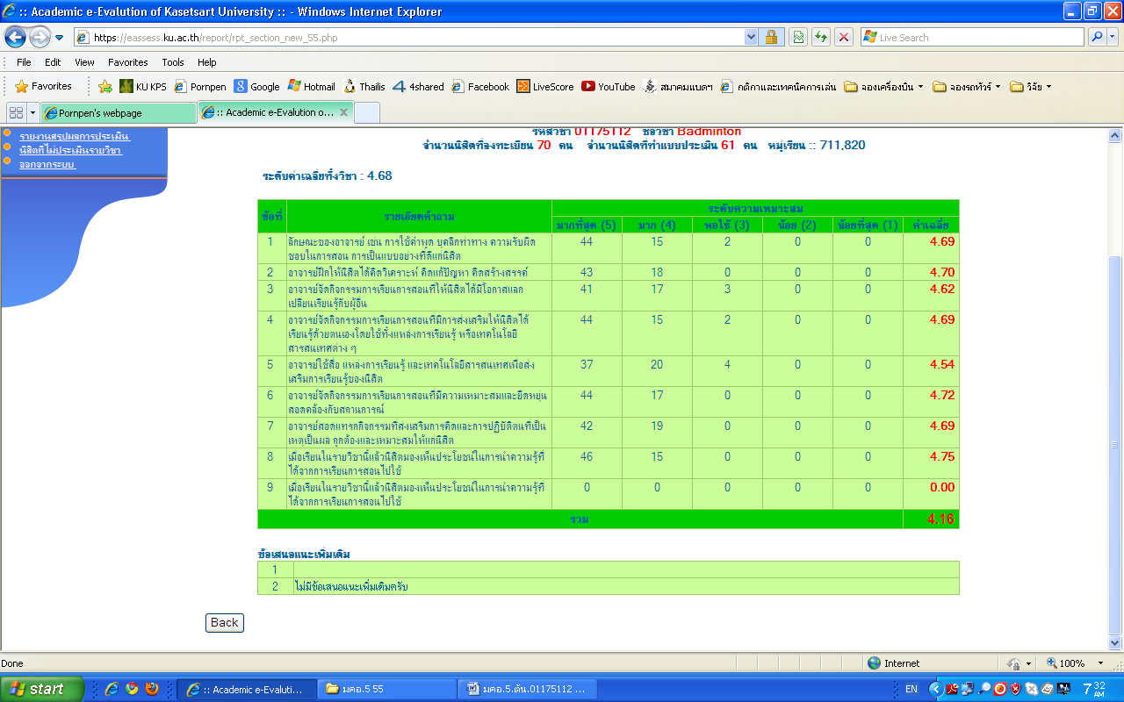
1.2 ความเห็นของอาจารย์ผู้สอนต่อผลการประเมินตามข้อที่ 1.1
ไม่มี
2. ผลการประเมินรายวิชาโดยวิธีอื่น
2.1 ข้อวิพากษ์ที่สำคัญจากผลการประเมินโดยวิธีอื่น
1) จุดแข็ง
- มีนิสิตช่วยสอนในการแนะนำทักษะที่ถูกต้องให้กับนิสิตที่ลงทะเบียนเรียน
2) จุดอ่อน-ข้อเสนอแนะ:
- อุปกรณ์ที่ใช้ในการเรียนการสอนไม่เพียงพอ ซึ่งนิสิตต้องหามาด้วยตนเอง
2.2 ความเห็นชอบของอาจารย์ผู้สอนต่อผลการประเมินตามข้อ 2.1
ให้นิสิตจับคู่ฝึกซ้อมในทักษะที่ตนเองยังมีข้อผิดพลาด
หมวดที่ 6 แผนการปรับปรุง

1. ความก้าวหน้าของการปรับปรุงการเรียนการสอนตามที่เสนอในรายงาน/รายวิชาครั้งที่ผ่านมา

แผนการปรับปรุงที่เสนอในภาคการศึกษา/ปีการศึกษาที่ผ่านมา | ผลการดำเนินการ
ให้นิสิตมาทำการฝึกเพิ่มเติมหลังจากการเรียนในชั้นเรียน | บรรลุเป้าหมาย

2. การดำเนินการอื่นๆ ในการปรับปรุงรายวิชา
ให้คำแนะนำนิสิตที่มาทำการฝึกหลังเรียน

3. ข้อเสนอแผนการปรับปรุงสำหรับภาคการศึกษา /ปีการศึกษาต่อไป
ข้อเสนอ | กำหนดเวลาที่แล้วเสร็จ | ผู้รับผิดชอบ
ไม่มี

4. ข้อเสนอแนะของอาจารย์ผู้รับผิดชอบรายวิชา ต่ออาจารย์ผู้รับผิดชอบหลักสูตร
ไม่มี

ชื่ออาจารย์ผู้รับผิดชอบรายวิชา อ.พรเพ็ญ ลาโพธิ์

ลงชื่อ ........................................................ วันที่รายงาน 1 พฤศจิกายน 2555

ชื่ออาจารย์ผู้รับผิดชอบหลักสูตร .....................................................................................................

ลงชื่อ ...................................................... วันที่รายงาน .................................................................

